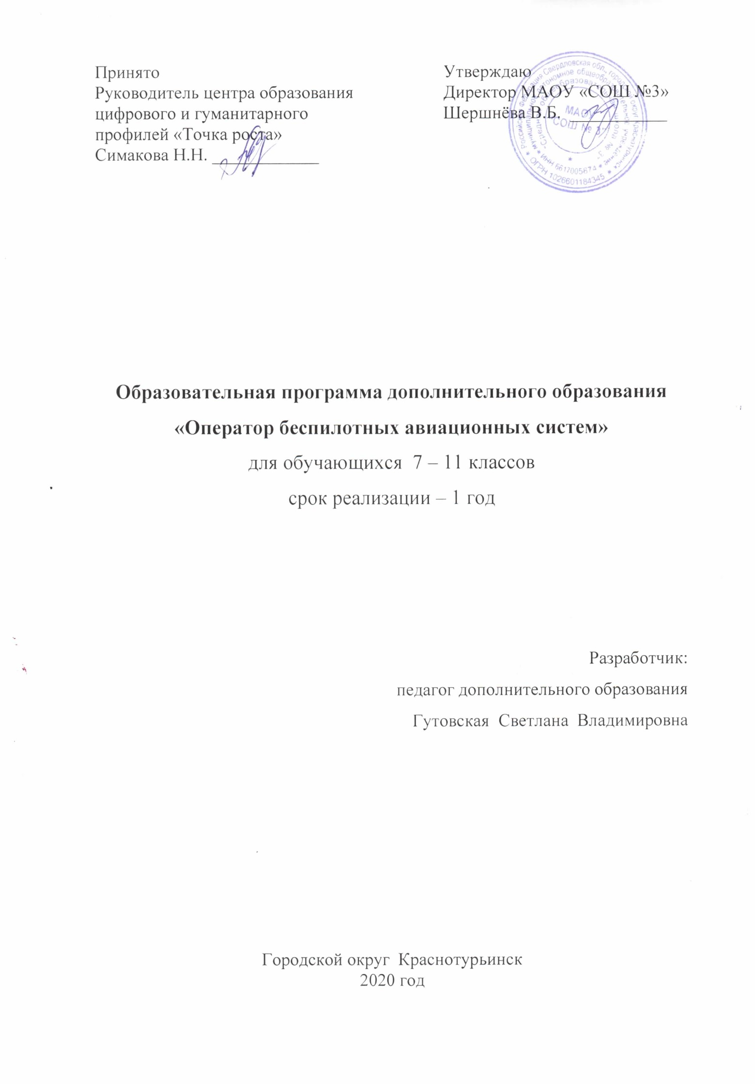

I. ЦЕЛЕВОЙ РАЗДЕЛ

1.1. Пояснительная записка

1.1.1. Направленность программы
Данная общеразвивающая программа дополнительного образования детей имеет научно-техническую направленность. Предполагает дополнительное образование детей в области авиамоделирования и беспилотной авиации.
Программа направлена на формирование у детей знаний и навыков, необходимых для работы с беспилотными авиационными системами. Программа позволяет создавать благоприятные условия для развития технических способностей обучающихся.

1.1.2. Актуальность программы
Описываемая образовательная программа интересна тем, что интегрирует в себе достижения современных и инновационных направлений в малой беспилотной авиации. Занимаясь по данной программе, обучающиеся должны получить знания и умения, которые позволят им понять основы устройства беспилотного летательного аппарата, принципы работы всех его систем и их взаимодействия.
Благодаря росту возможностей и повышению доступности дронов, потенциал использования их в разных сферах экономики стремительно растёт. Это создало необходимость в новой профессии: оператор беспилотных авиационных систем (БАС). Стратегическая задача курса состоит в подготовке специалистов по конструированию, программированию и эксплуатации БАС.

1.1.3. Отличительные особенности программы
В программе объединены: начальное инженерное проектирование, программирование микроконтроллеров и микропроцессоров и отведена доля на спортивную деятельность радиоуправления моделями дронов, технического прогресса, новых технологий.

1.1.4. Цель и задачи программы
Целью программы является формирование у учеников устойчивых знаний и навыков по таким дисциплинам, как:
- аэродинамика и конструирование беспилотных летательных аппаратов;
- основы радиоэлектроники и схемотехники;
- программирование микроконтроллеров;
- лётная эксплуатация БАС.
Программа направлена на развитие в ребенке интереса к проектной, конструкторской и предпринимательской деятельности, значительно расширяющей кругозор и образованность ребенка.
Основными задачами данной программы являются (компетенции, которые прививаются):
- Развитие у детей воображения, пространственного мышления, воспитание интереса к технике и технологиям.
- Воспитание трудолюбия, развития трудовых умений и навыков, расширение политехнического кругозора, умения планировать работу по реализации замысла, предвидеть результат и достигать его, при необходимости вносить коррективы в первоначальный замысел.
- Повышение сенсорной чувствительности, развитие мелкой моторики и синхронизации работы обеих рук за счет обучения пилотирования и аэросъемки с беспилотных летательных аппаратов.
- Ознакомление детей с духом научно-технического соревнования, развитие умения планировать свои действия с учетом фактора времени в обстановке с элементами конкуренции.
- Обучение детей проектированию, сборке и программированию беспилотных летательных аппаратов, использованию современных средств автоматического контроля и управления для создания интеллектуальных БАС.
- Выработка навыков пилотирования беспилотных летательных аппаратов.
Самореализация личности обучающегося. Развитие творческих способностей обучающегося.

1.1.5. Возраст обучающихся
Программа ориентирована на дополнительное образование учащихся среднего и старшего школьного возраста (12-17 лет).

1.1.6 Сроки реализации
Срок обучения – 51 академических часов, в том числе теоретические занятия -11 часов, практические занятия - 40 часов.

1.2. Планируемы результаты
Образовательная программа дает каждому обучающемуся по результатам ее прохождения овладеть всеми заявленными компетенциями и выполнить проектную работу по созданию беспилотной авиационной системы.

1.2.1. Способы и формы проверки результатов освоения программы
Формой отчетности является успешное выполнение всех практических задач, последующая защита собственного реализованного проекта.

II. СОДЕРЖАТЕЛЬНЫЙ РАЗДЕЛ

2.1. Общее содержание программы

В ходе реализации программы обучающиеся изучают устройство дрона,
электротехнику, пайку и программирование микроконтроллеров и микропроцессоров. В ходе работы получают опыт работы с инструментом. Получают опыт в пилотирование авиационной беспилотной модели.

2.2. Тематическое содержание программы
Разделы | Темы | Теория | Практика | Всего час.
Блок 1. | Теория мультироторных систем. Основы управления. | 4 | 30 | 34
Блок 2. | Сборка и настройка квадрокоптера. Учебные полёты. | 5 | 19 | 24
Блок 3. | Настройка, установка FPV -  оборудования.  Полеты от первого лица. | 5 | 10 | 15
Блок 4. | Обработка результатов съемки. Видеоредакторы. Создание фильмов и презентаций по итогам съемки. | 5 | 30 | 35
 | Итого: | 14 | 36 | 108

III. Организационный раздел

3.1. Учебно-тематический план
 |  | Объем часов
Разделы | Наименование темы | Всего | В том числе
 |  | часов | Теория | Практика
Блок 1. | Теория мультироторных систем. Основы уаправления. Полёты на симуляторе. | 34 | 4 | 30
1-07.09 | Вводная лекция о содержании курса. | 1 | 1
2-07.09 | Принципы управления и строение мультикоптеров. | 1 | 1
3-07.09 | Основы техники безопасности полётов | 1 | 1
4-14.09 | Основы электричества. Литий- полимерные аккумуляторы. | 1 | 1
5-21.09 | Практическое занятия с литий- полимерными аккумуляторами (зарядка/разрядка/балансировка /хранение) | 3 |  | 3
6-28.09,  05.10,  12.10  19.10  27.10  02.11  09.11  16.11  23.11 | Полёты на симуляторе. | 27 | 1 | 26
Блок 2. | Сборка и настройка квадрокоптера. Учебные полёты. | 24 | 5 | 19
1 -30.11  07.12 | Управление полётом мультикоптера. Принцип функционирования полётного контроллера и аппаратуры управления | 3 | 3
2-14.12 | Настройки полётного контроллера | 3 | 1 | 2
3-21.12 | Инструктаж по технике безопасности полетов | 3 | 1 | 2
4- 28.12  11.01 | Первые учебные полёты: «взлёт/посадка», «удержание на заданной высоте», перемещения «вперед-назад», «влево-вправо». Разбор аварийных ситуаций | 6 |  | 6
5- 18.01  25.01  01.02 | Выполнение полётов: «точная посадка на удаленную точку», «коробочка», «челнок», «восьмерка», «змейка», «облет по кругу» | 9 |  | 9
Блок 3. | Настройка, установка FPV - оборудования. | 24 | 5 | 19

Блок 3. | Настройка, установка FPV -  оборудования.  Полеты от первого лица. | 15 | 5 | 10
1 08.02  15.02 | Основы видеотрансляции. Применяемое оборудование, его настройка. | 3 | 3
2 22.02  01.03 | Установка и подключение радиоприёмника и видеооборудования. | 7 | 2 | 5
3  15.03  22.03 | Пилотирование с использованием FPV - оборудования. | 5 |  | 5
Блок 4. | Обработка результатов съемки. Видеоредакторы. Создание фильмов и презентаций по итогам съемки. | 5 | 30 | 35
1.05.04  12.04 | Основные настройки камеры квадракоптера | 1 | 5
2. 19.04  26.04 | Режимы съемки | 1 | 5
3. 03.05  10.05 | «Брак» при съемках квадракоптером | 1 | 10
4. 17.05  24.05 | Творческие отчеты участников группы | 1 | 10

3.2. Календарный учебный график
Период реализации программы: 108 часов.
Режим занятий: 1 занятие в неделю (понедельник),
Продолжительность 1 занятия: 3 академических часа.
Структура трехчасового занятия: 110 минут - рабочая часть; 10 минут - перерыв (отдых).

3.3. Система условий реализации программы

3.3.1. Кадровые условия реализации программы
Обучение осуществляется лицом с высшим профессиональным образованием или средним профессиональным образованием в области, соответствующей профилю направленности дополнительной общеразвивающей программы детского технопарка «Кванториум» без предъявления требований к стажу работы или, дополнительное профессиональное образование по направлению «Образование и педагогика», либо высшее профессиональное образование или среднее профессиональное образование по направлению «Образование и педагогика». Лицо, не имеющее соответствующего образования, но обладающее достаточным практическим опытом, знаниями, умениями и выполняющее качественно и в полном объеме возложенные на него должностные обязанности, в порядке исключения, может быть назначено на должность педагога дополнительного образования
3.3.2. Материально-технические условия реализации программы
Наименование специализированных аудиторий, кабинетов, лабораторий | Наименование оборудованных учебных кабинетов, объектов для проведения практических занятий с перечнем основного оборудования
Учебная аудитория для проведения лекционных и практических занятий | Учебная аудитория для проведения лекционных и практических занятий, оснащенная мебелью на 10 посадочных мест. Оборудование:  - компьютер преподавателя;  - 5 учебных компьютеров;  - Паяльное оборудование;  - мобильная магнитная доска для учебной аудитории;  - наборы для сборки.

3.3.3. Учебно-методическое обеспечение программы
Для более качественного образования обучающихся необходимо выполнить следующие условия обеспечения программы:
- обеспечить обучающихся необходимой учебной и методической литературой;
- создать условия для безопасных учебных полётов в помещении;
- создать условия для разработки проектов;
- обеспечить удобным местом для индивидуальной и групповой работы;
- обеспечить обучающихся аппаратными и программными средствами.

Аппаратные средства:
- Компьютеры/ноутбуки;
- Программаторы для микроконтроллеров;
- Устройства для презентации: проектор, экран.
- Локальная сеть для обмена данными.
- Выход в глобальную сеть Интернет.

Программные средства:
- Операционная система.
- Наземная станция (программа для настройки полётных контроллеров и получении полётной телеметрии в случае применения радиомодема)

